**TRƯỜNG ĐẠI HỌC MỞ THÀNH PHỐ HỒ CHÍ MINH**

**KHOA CÔNG NGHỆ THÔNG TIN**

**BÁO CÁO BÀI TẬP LỚN**

**ĐỀ TÀI**: **KIỂM THỬ CHỨC NĂNG WEBSITE UDEMY**

|  |  |
| --- | --- |
| **LỚP:** | **DH21IT02** |
| **GIẢNG VIÊN BỘ MÔN:** | **NGUYỄN THỊ NGỌC THANH** |
| **SINH VIÊN THỰC HIỆN:** | **VÕ DUY KHÔI** |

Catalog

**A. CÔNG CỤ KIỂM THỬ TỰ ĐỘNG 2**

I. Selenium 2

**B. KẾ HOẠCH TEST 3**

I. Truy cập trang web cần test 3

Code: 4

II. Các chức năng cần test 4

1. **CÔNG CỤ KIỂM THỬ TỰ ĐỘNG**
2. **Selenium**

**Hướng dẫn cài đặt Selenium**

* Tại project C#, chọn menu Tools > NuGet Package Manager > Manage NuGet Package for Solution…

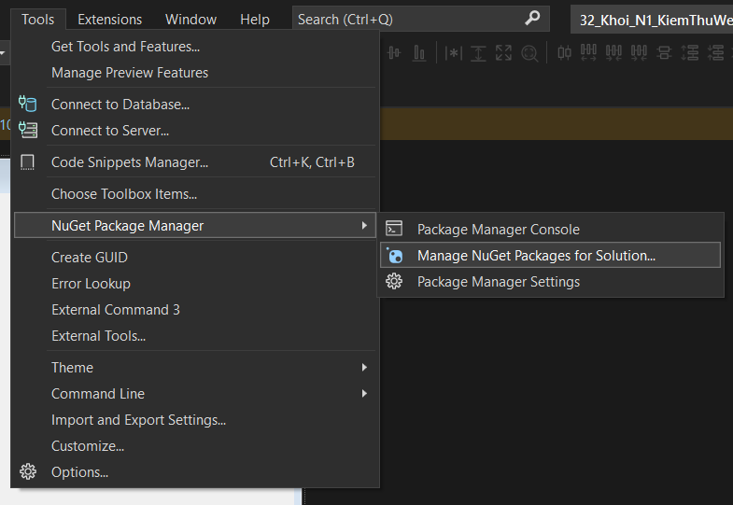

*Hình 1. Màn hình truy cập nơi cài đặt*

* Click tab Browse và tìm kiếm từ khóa Selenium và các WebDriver muốn kiểm thử để cài đặt.

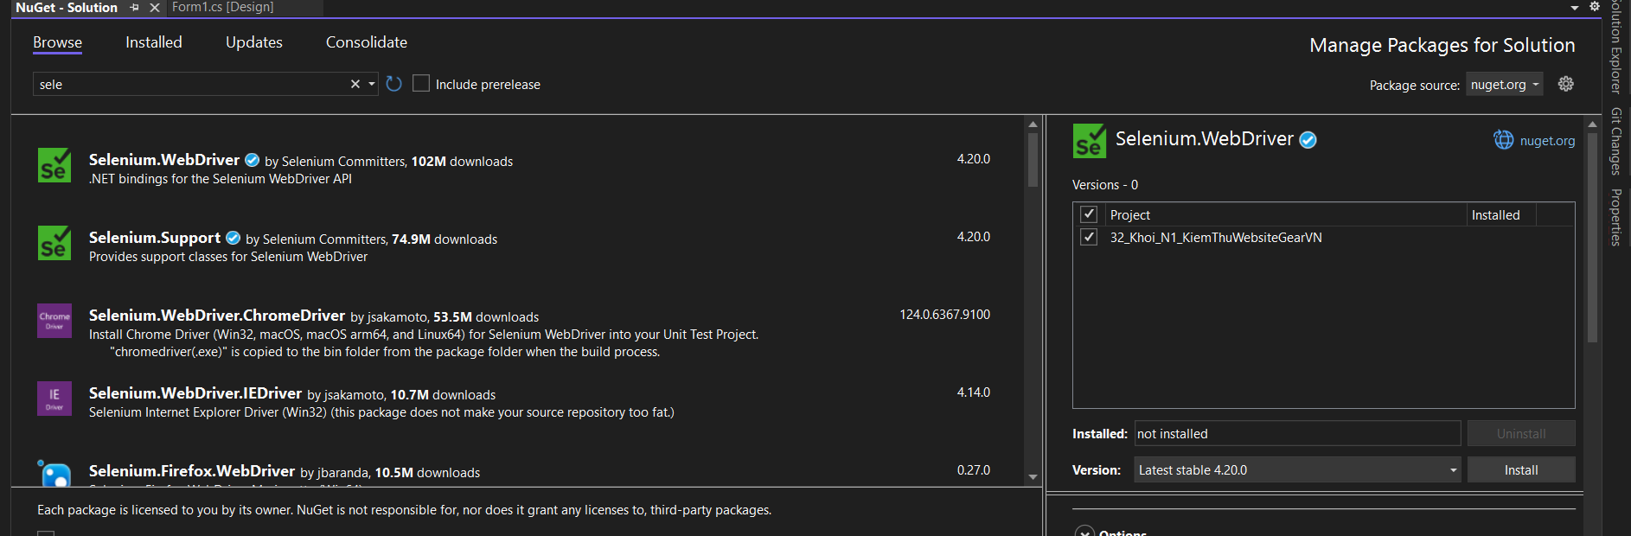

*Hình 2. Màn hình cài đặt*

* Khi chạy chương trình nếu bị lỗi hãy đọc thông báo lỗi để tải đúng theo phiên bản tương thích được yêu cầu

1. **KẾ HOẠCH TEST**
2. **Truy cập trang web cần test**

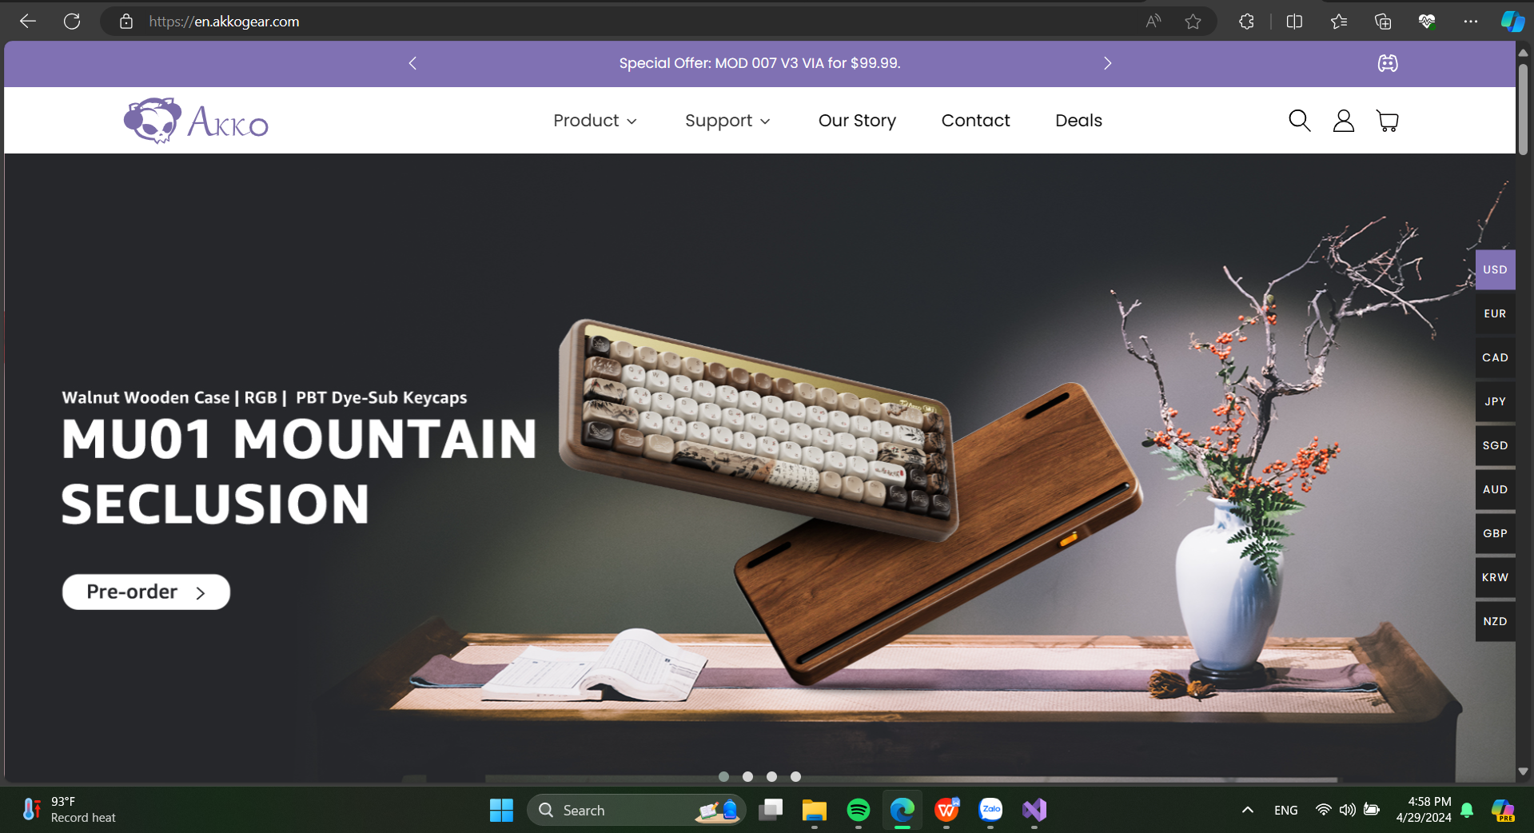

*Hình 3. màn hình giao diện trang web khi truy cập*

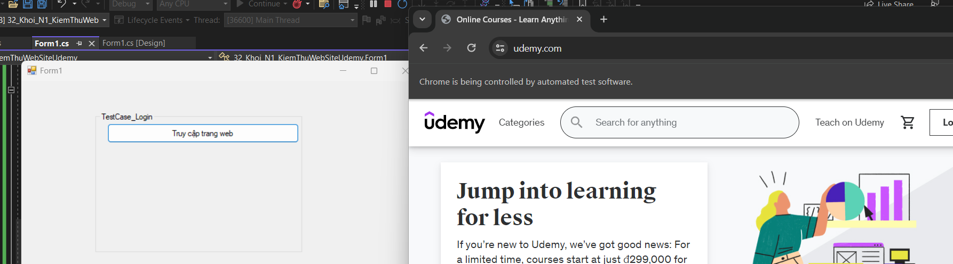

*Hình 4. kết quả chạy trang web bằng code*

**Code:**

|  |
| --- |
| private void btn_32_Khoi_TruyCapTrangWeb_Click(object sender, EventArgs e)  {  //32_Khoi  //tat man den  ChromeDriverService chrome_khoi_32 = ChromeDriverService.CreateDefaultService();  chrome_khoi_32.HideCommandPromptWindow = true;  IWebDriver driver = new ChromeDriver(chrome_khoi_32);  //gọi trang web  driver.Navigate().GoToUrl("https://www.udemy.com/");  } |
|  |

1. **Các chức năng cần test**
2. Chức năng đăng nhập (login)

|  |  |  |  |  |  |
| --- | --- | --- | --- | --- | --- |
| **TEST CASE** | **THUỘC TÍNH** | **DỮ LIỆU** | **Kết quả dự kiến** | **Kết quả thực tế** | **KẾT QUẢ** |
| 1 | Đăng nhập thành công |  | Đăng nhập phải thành công | Như dự kiến | PASS |
| 2 | Tên đăng nhập không hợp lệ |  |  |  | FAIL |
| 3 | Mật khẩu không hợp lệ |  |  |  | FAIL |
| 4 | Tên đăng nhập và mật khẩu để trống |  |  |  | FAIL |
| 5 | Đăng nhập bằng tài khoản chưa được đăng kí |  |  |  | FAIL |

1.1.đặc tả chức năng

|  |  |
| --- | --- |
| **Tên chức năng** | Đăng nhập |
| **Mô tả** | Chức năng Đăng nhập cho phép người dùng xác thực và truy cập vào hệ thống bằng cách cung cấp tên đăng nhập và mật khẩu hợp lệ. |
| **Tác nhân** | Người dùng- người sử dụng hệ thống |
| **Điều kiện trước** | Giao diện đắng nhập đã hiển thị cho người dùng |
| **Điều kiện sau** | Tồn tại tài khoản người dùng trong hệ thống |
| **Ngoại lệ** |  |
| **Yêu cầu đặc biệt** |  |

1.2.Thực hiện

* Cài đặt CSV

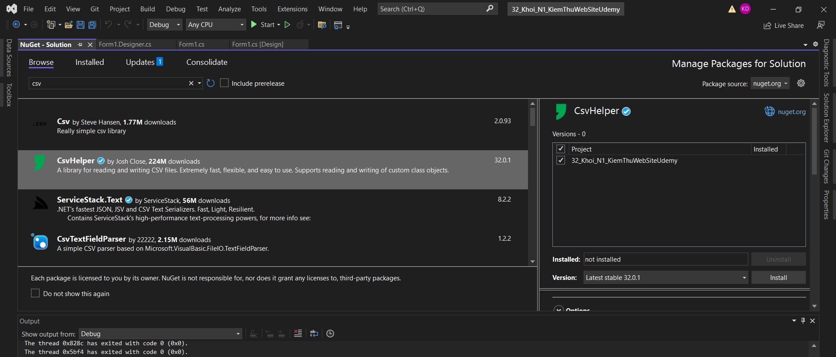

* Tự động truy cập trang web bằng cách nêu trên
* Lấy element Đăng nhập

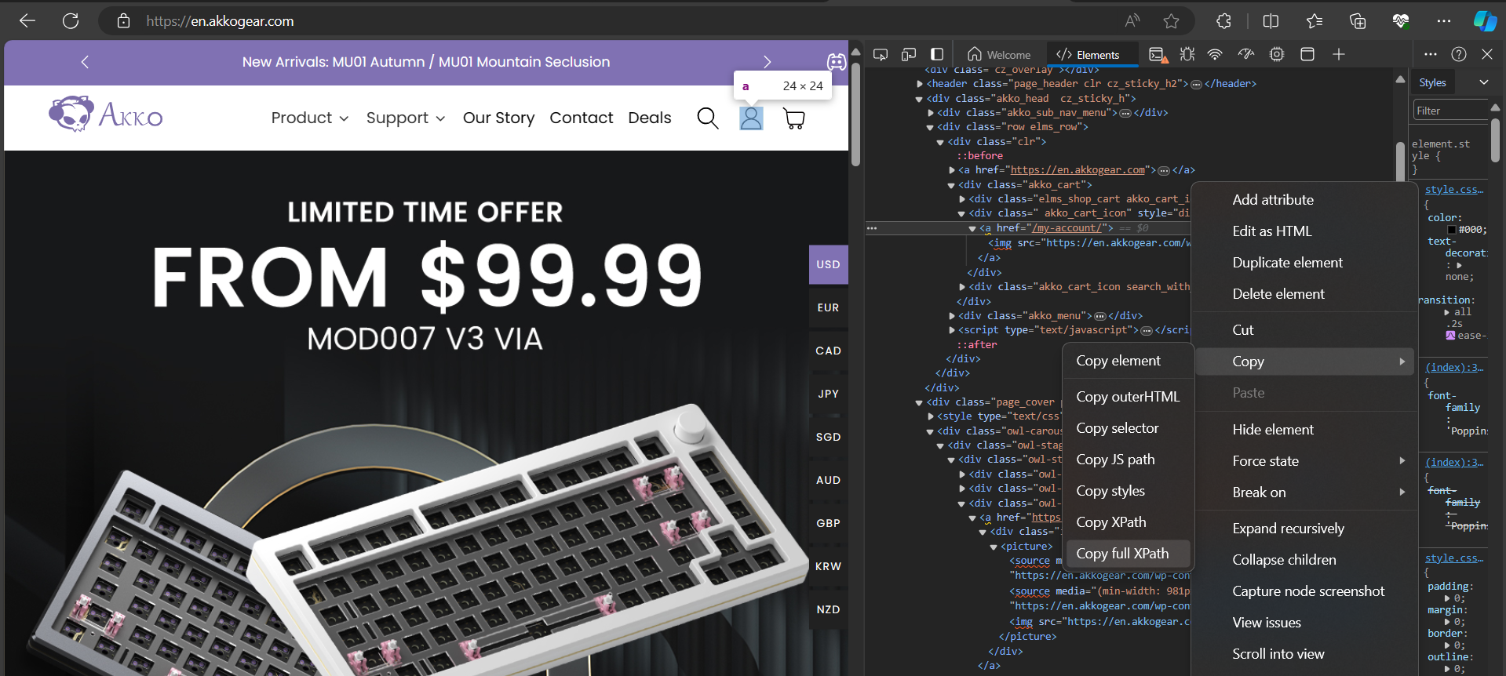

*Hình 5. lấy element của “ Đăng nhập”*

* Truy cập giao diện “Đăng nhập”

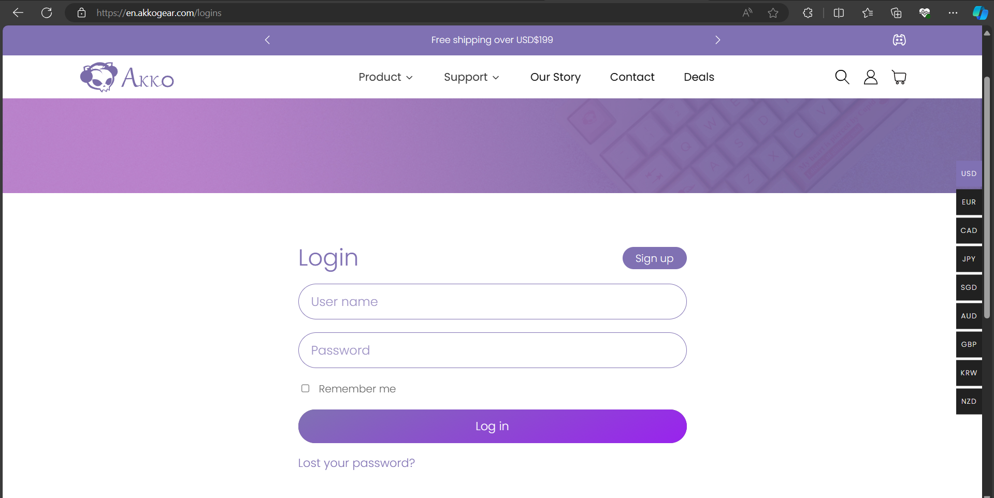

*Hình 6. giao diện khi nhấn vào “ Đăng nhập”*

* Lấy các Elenemts cần thiết

